BÀI THỰC HÀNH SỐ 2
TÍNH CHẤT HOÁ HỌC CỦA KHÍ CLO
- Mục tiêu:
HS hiểu:
- Cách điều chế khí clo và thử tính tẩy màu của clo ẩm.
- Điều chế dung dịch HCl và thử tính chất của dung dịch HCl
- Phân biệt các dung dịch HCl, HNO₃, NaCl
Kĩ năng: Rèn luyện kỹ năng lắp 1 bộ dụng cụ thí nghiệm đơn giản, các thao tác làm thí nghiệm an toàn, hiệu quả và quan sát, giải thích hiện tượng thí nghiệm
- Chuẩn bị:
- GV: chuẩn bị dụng cụ và hoá chất theo vở thực hành, kiểm tra trước độ kín của các nút cao su và ống dẫn khí
- HS: ôn tập các kiến thức liên quan đến các thí nghiệm trong tiết thực hành. Xem trước các thí nghiệm, dự đoán hiện tượng, viết các phương trình phản ứng có thể có.
- Kiểm tra bài cũ:
- Nêu nguyên tắc điều chế khí clo trong phòng thí nghiệm? Trong thí nghiệm 1, Hoá chất cần dùng là gì? Có thể thay KMnO₄ bằng KClO₃ không? Vì sao nên thay KMnO₄ bằng KClO₃? → có thể thay được vì KClO₃ cũng là một chất oxi hoá mạnh và lượng KClO₃ cần dùng ít hơn.
- Clo ẩm có khả năng tẩy màu, vì sao?
- Nguyên tắc điều chế khí HCl trong phòng thí nghiệm? Để nhận biết gốc clorua, người ta làm dùng thuốc thử gì?
- Tiến trình dạy học:
Hoạt động1:
Nhắc nhở về an toàn thí nghiệm:
- Hệ thống điều chế khí clo phải kín. Chuẩn bị một cốc đựng dung dịch NaOH để loại Cl₂, HCl dư (mở nút cao su, úp ngược ống nghiệm đựng khí vào dung dịch NaOH)
- Chú ý khi đun nóng: đun nhẹ, nếu sủi bọt mạnh thì tạm ngừng đun
- Cẩn thận khi sử dụng axit H₂SO₄ đậm đặc
Hoạt động 2:
Thí nghiệm 1: Điều chế khí clo. Tính tẩy màu của clo ẩm
- Gv: lắp mẫu bộ thí nghiệm, hs quan sát, sau đó các nhóm tự lắp
- Dùng KMnO₄ khoảng 2 hạt ngô và bóp nhẹ bóp cao su cho 3-4 giọt axit HCl đặc nhỏ vào.
- Quan sát màu khí clo tạo thành và màu của mẩu quỳ ẩm trước và sau khi làm thí nghiệm.→ khí clo chiếm dần thể tích ống nghiệm, quỳ ẩm mất màu
- Sau khi làm thí nghiệm thì úp ống nghiệm vào cốc đựng dung dịch NaOH
Hoạt động 3
thí nghiệm 2: Điều chế khí HCl
- Gv: hướng dẫn hs lắp dụng cụ thí nghiệm
- Lưu ý: cho khoảng 1 muỗng NaCl vào ống nghiệm (1), nhỏ dung dịch H₂SO₄ đậm đặc vào cho thấm ướt lớp muối ăn. Rót 5ml nước cất vào ống nghiệm (2). Sau đó lắp dụng cụ như hình vẽ trong vở thí nghiệm. Khi lắp ống nghiệm (1), nên thử cho đèn cồn vào để thử. Khi dừng thí nghiệm.phải bỏ ống nghiệm (2) ra trước, sau đó mới tắt đèn cồn để nước không dâng từ ống nghiệm (2) sang ống nghiệm (1) gây vỡ ống nghiệm. Cuối cùng dùng 1 mẩu quỳ tím nhúng vào dung dịch trong ống nghiệm (2).
- Hướng dẫn hs quan sát thí nghiệm: khi đun nóng có khói trắng trong ống nghiệm (1). Thử tính axit trong ống nghiệm (2)
Hoạt động 4:
thí nghiệm3: Bài tập thực nghiệm phân biệt các dung dịch
- Gv: Hướng dẫn Hs đánh số 1,2,3 vào 3 ống nghiệm.
- Hs: Thảo luận về cách lựa chọn các hoá chất và cách thực hiện
- Gv: tóm tắt cách thực hiện:
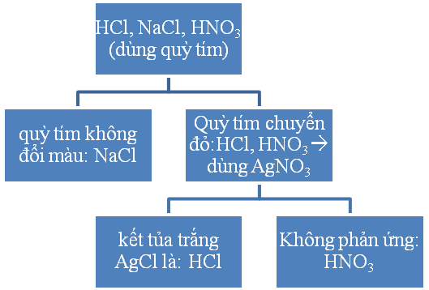

- Hs thực hiện theo sơ đồ
- Lưu ý: hs có thể làm theo cách khác, thí dụ thử bằng dung dịch AgNO₃ trước, sau đó dùng bằng giấy quỳ tím
Hoạt động 5:
Sau buổi thí nghiệm
- Gv nhận xét buổi thực hành
- Yêu cầu hs nộp phần ghi của tổ: hiện tượng. Về nhà hs hoàn thành vở thí nghiệm, tiết sau nộp lại chấm điểm.
- Hs thu dọn dụng cụ, hoá chất, vệ sinh phòng thí nghiệm.

